27.05.2020 (2 –й г. об.)
«Раз - ступенька, два – ступенька…»
Тема: «Как помочь Буратино?»

Добрый день, уважаемые родители!
Цель нашего занятия: Закрепить знания детей о последовательности цифр; умение устанавливать соответствие между цифрой и количеством предметов; ориентироваться на альбомном листе бумаги и на листе бумаги в клетку.
Для занятия нужны: цветные карандаши, листы бумаги.
Сегодня на занятии мы поможем Буратино. Злой кот Базилио и лиса Алиса закрыли его в комнате и не отдают золотой ключик, который он нёс папе Карло. Отпустят Буратино только тогда, когда будут выполнены все задания.
1.Посмотрите с детьми видео.
Видео для детей. На что похожи цифры!
https://yandex.ru/video/preview/?filmId=5050751973044413977&text=кокер+с+цифрой+один+картинка&path=wizard&parent-reqid=1589915967427006-1450233590163060425700300-production-app-host-vla-web-yp-338&redircnt=1589916429.1
2. «Вставь пропущенные цифры»

3. «Посчитай и обведи».
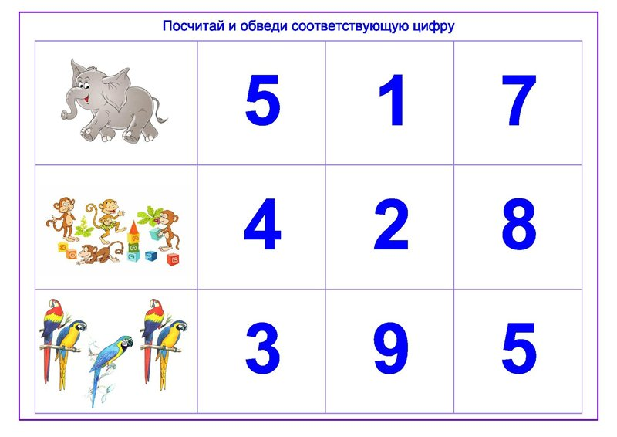

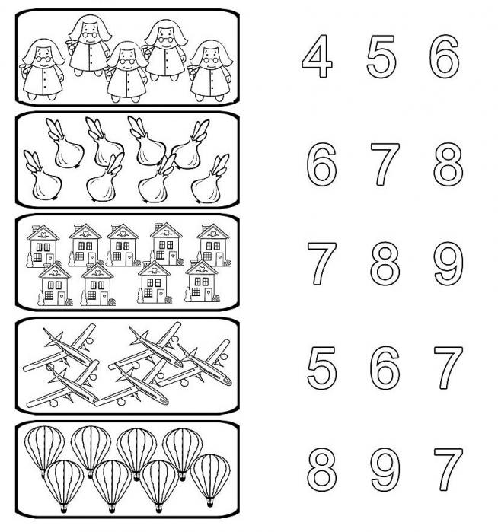

5.Графический диктант.

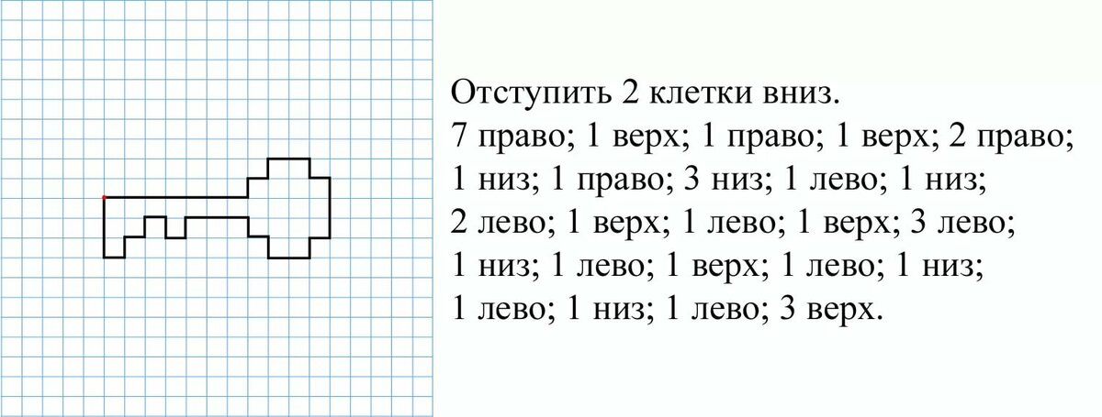

Получился Золотой Ключик.
Дети, вы справились со всеми заданиями и спасли Буратино! Кот Базилио и Алиса, освободили нашего Буратино. Спасибо!
Домашнее задание: Фотоотчет выполненных заданий присылайте в группу с помощью WhatsApp.

